Eric Younger

Thomas Bakken Moe

Jonas Brunvoll Larsson

**TDAT3020**

**Øving L07**

Oppgavebeskrivelse:

1. Lag to (eller flere) ulike VLAN. Vis at to PCer på samme VLAN kan kommunisere direkte, mens PCer på ulike VLAN bare kan nå hverandre via ruter. Det siste kan f.eks. vises med traceroute. Husk at ulike VLAN bruker ulike ip-nettverk.
2. Vi valgte vi å få satt opp trunking mellom ruter og svitsj.

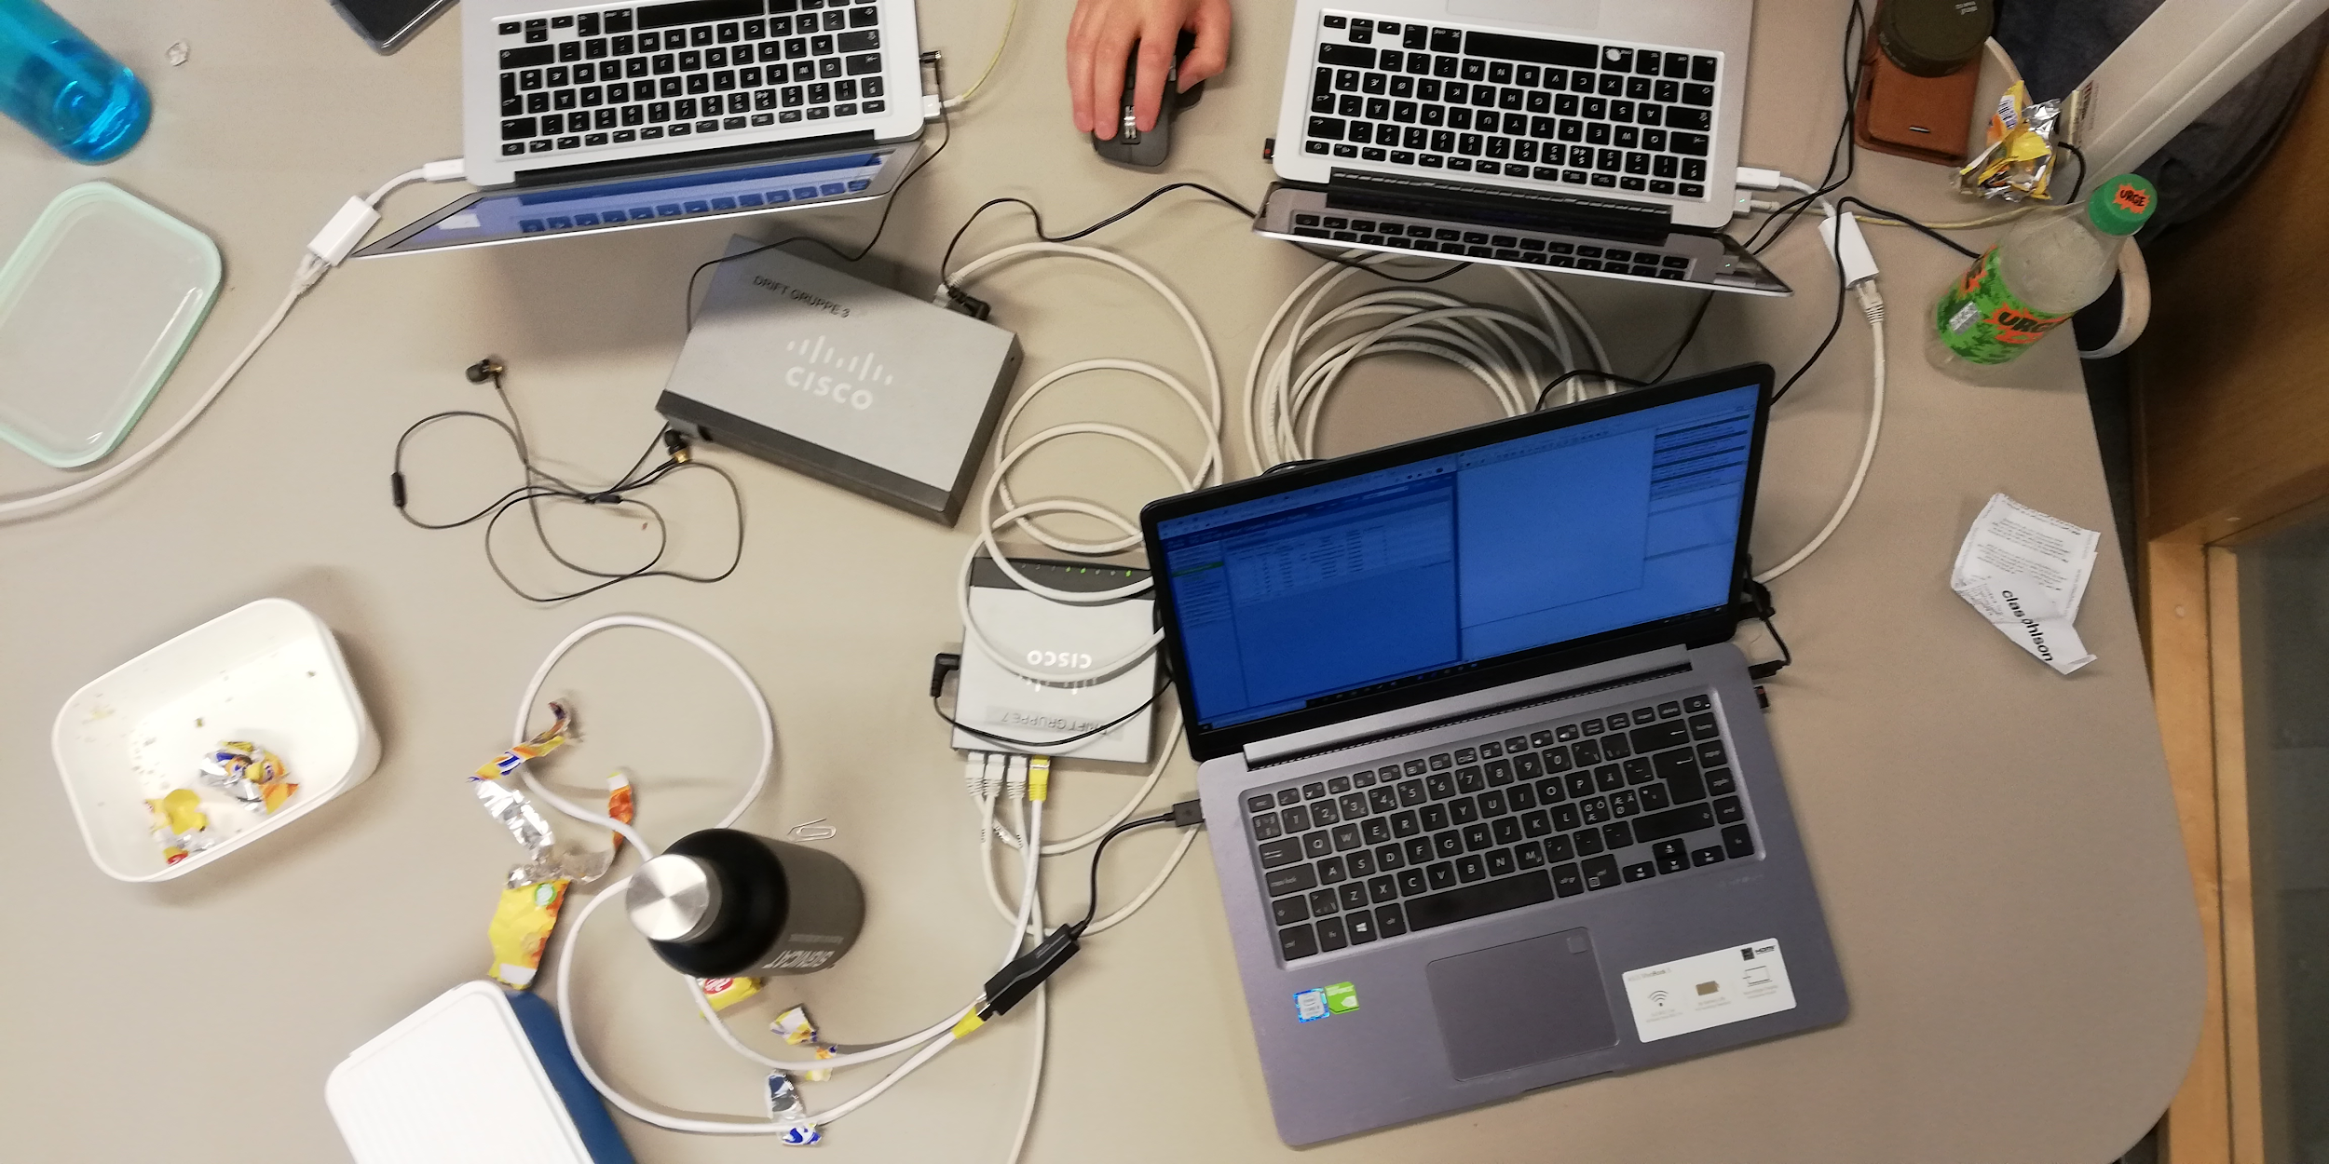

Vårt oppsett.

**Oppgave 1:**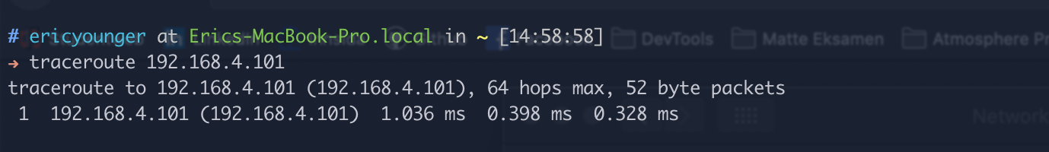

Det øverste skjermbildet viser at Eric har IP-addresse 192.168.4.100. Han kan kommunisere med med Jonas, som har IP-addresse 192.168.4.101 direkte, da de er på samme VLAN

(200).

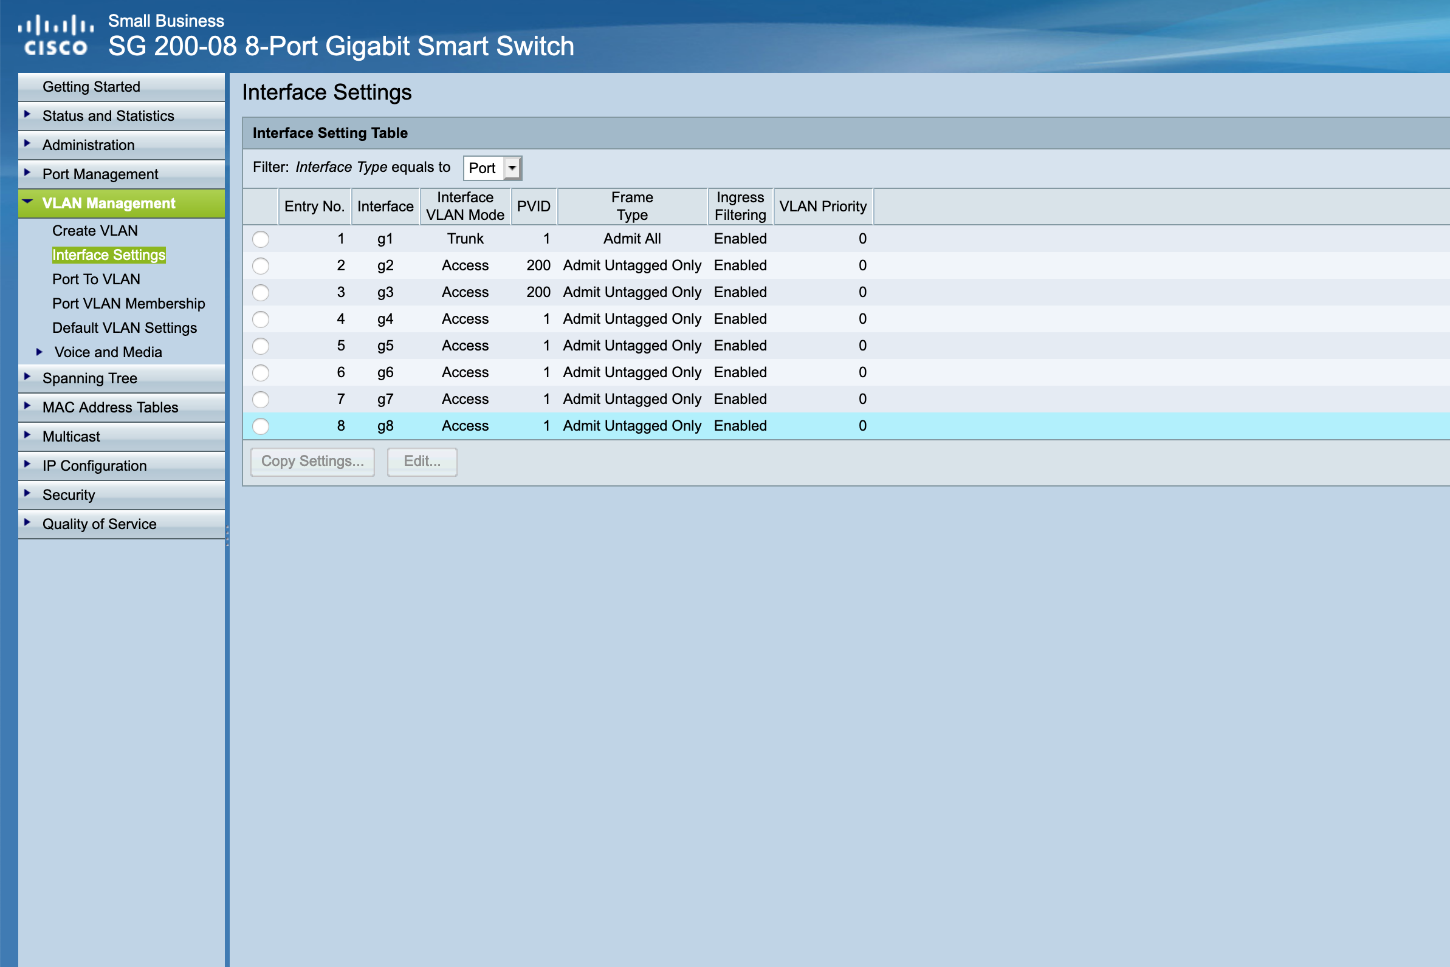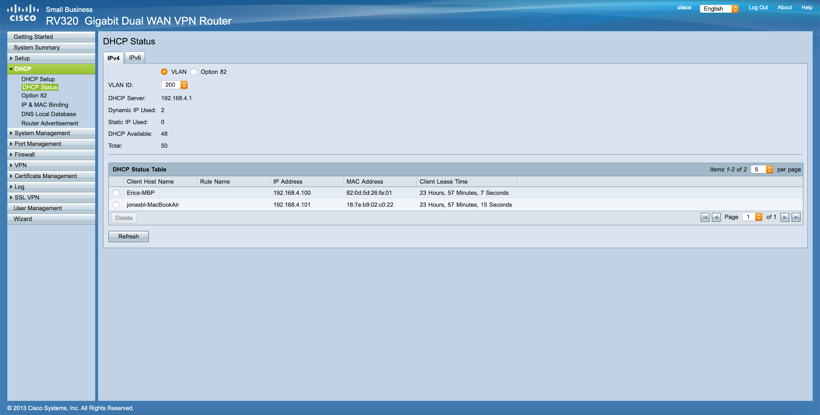

**Oppgave 2**

**Forskjellige VLAN:**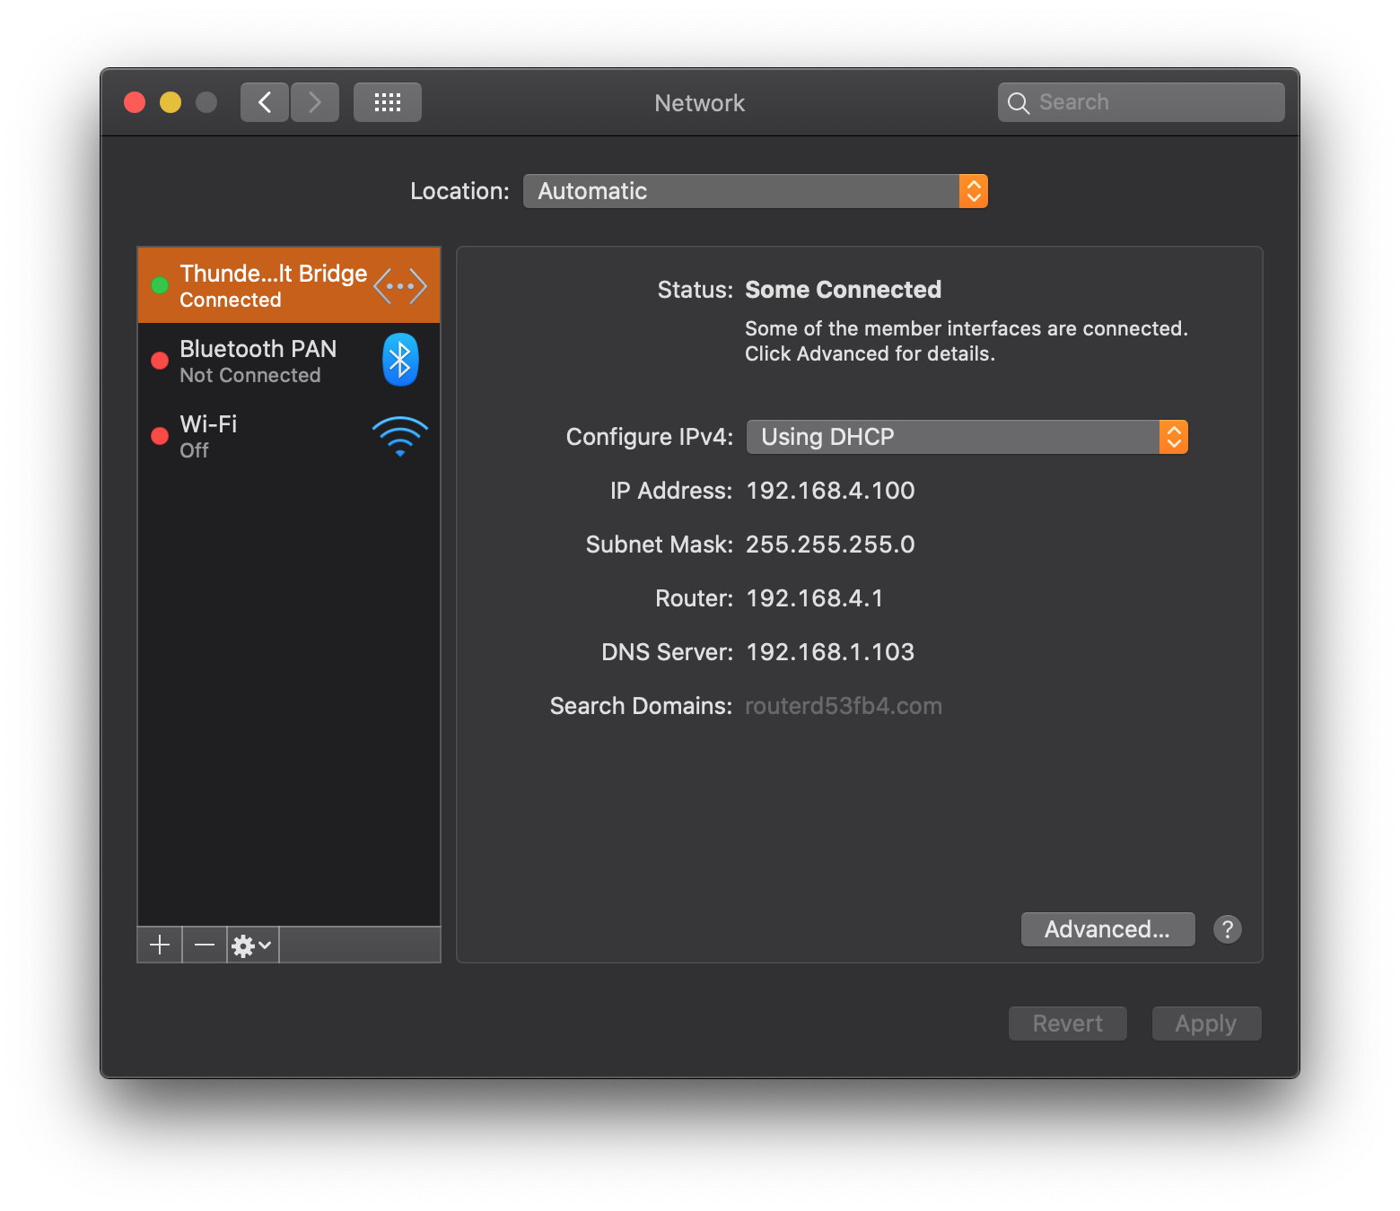

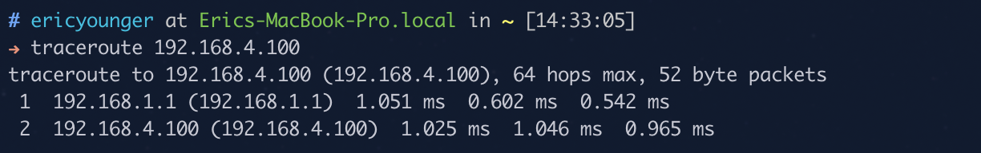

Skjermbildet over viser at Eric (192.168.5.100) kommuniserer med Jonas (192.168.4.100) gjennom ruteren når begge er på forskjellige VLAN.

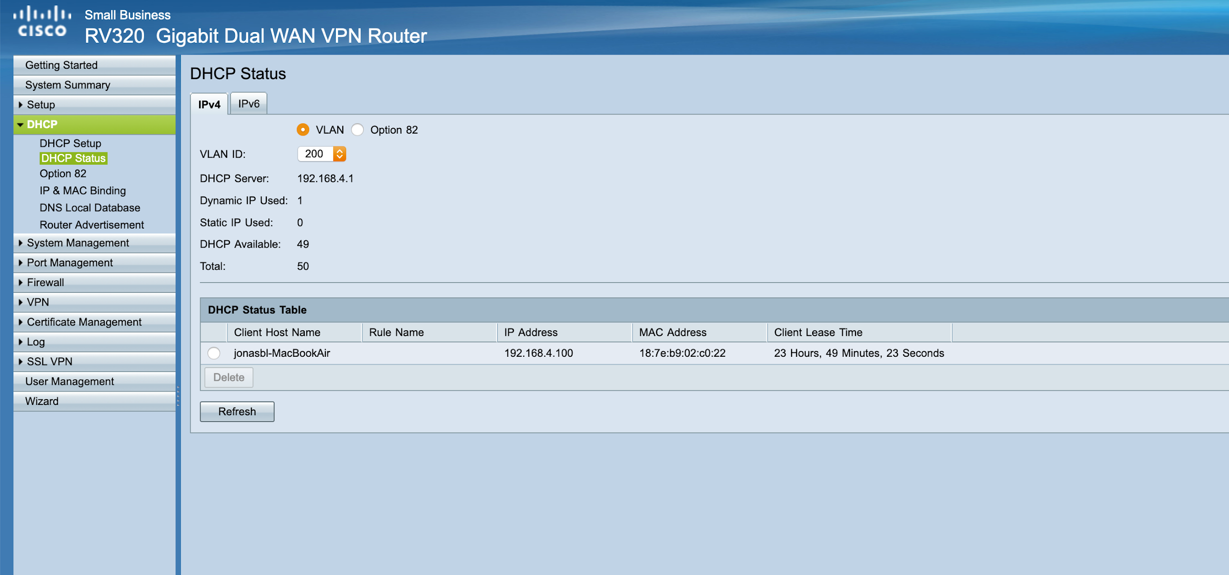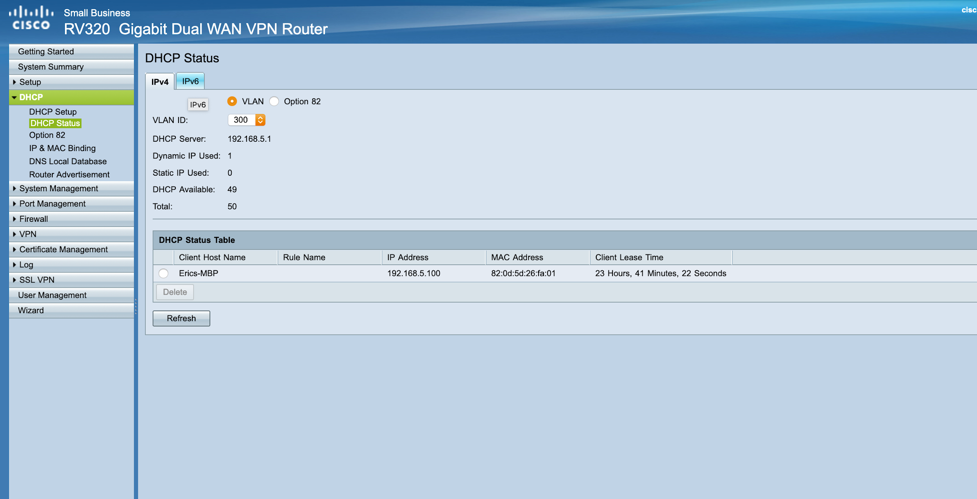

**Andre innstillinger:**

Ruter:

Skjermbildet viser innstillingene vi satt opp for våre egne VLAN (200 og 300) på ruteren.